2023-2024 EĞİTİM ÖĞRETİM YILI ÇORUM ŞEHİT OSMAN ARSLAN PROJE KIZ ANADOLU İHL
10.SINIF ARAPÇA DERSİ 2.DÖNEM 2.YAZILI SINAV SORULARI

1. | Aşağıda verilen kelimelerin Türkçe karşılıklarını yazınız.  الْمَطَارُ  اَلْمُسَافِرُ  صَالَةُ الْإنْتِظَارِ  مَوْعِدُ الطَّائِرَةِ  تَذْكِرَةٌ

2. | Aşağıdaki tamlamaların Türkçe karşılıklarını yazınız.  زِيَارَةُ الْأَقَارِبِ  تَقْبِيلُ الْيَدِ  اَلْمَلَابِسُ الْعِيدِيَّةُ  مَصْرُوفُ الْجَيْبِ

3. | خَاتَمُ الْأَنْبِيَاءِ ibaresinin Türkçe karşılığını yazınız.  .........................................................................

4. | كَانَ الْحَقْلُ خَصْبًا، صَارَ جَافًّا  Üstte verilen cümlenin Türkçe karşılığını yazınız.  .........................................................................

5. | مُحَمَّدٌ (ص) - مَكَّةَ - فِي - الْمُكَرَّمَةِ - وُلِدَ  Karışık verilen kelimelerden Arapça olarak anlamlı bir cümle yazınız.  ..............................................................................

6. | Aşağıda Arapçaları verilen saatlerin karşılarına Türkçelerini yazınız.  السَّاعَةُ الرَّابِعَةُ وَالثُّلُثُ  السَّاعَةُ الْوَاحِدَةُ وَالرُّبْعُ  السَّاعَةُ الْخَامِسَةُ إلَّا ثُلُثًا  السَّاعَةُ السَّابِعَةُ إلَّا رُبْعًا

7. | لَيسَ الْمُؤْمِنُ مَنْ بَاتَ شَبْعَانَ وَجَارُهُ جَائِعٌ  Üstteki Hadis-i Şerif'in Türkçe karşılığını yazınız.  ....................................................................

8. | نُعْطِي الْهَدَايَا لِلْأَطْفَالِ فِي دَارِ الْأَيْتَامِ  Üstteki cümlede altı çizili ibarenin Türkçe karşılığını yazınız.  ..............................................................................

9. | 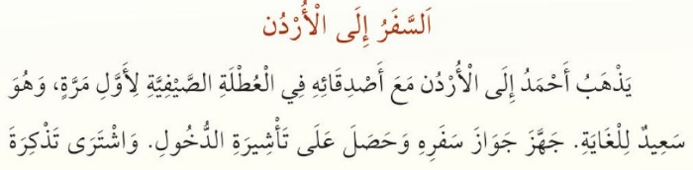  Aşağıdaki soruyu üstteki parağrafa göre Arapça olarak cevaplandırınız.  مَتَى يَذْهَبُ أَحْمَدُ إلَى الْأُرْدُن؟  ..............................................................................

10. | آلَةُ التَّصْوِرِ - اَلْقِطَارُ السَّرِيعُ - جَوَازُ السَّفَرِ - تَذْكِرَةُ الطَّائِرَةِ  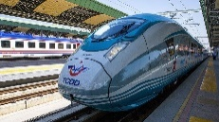  Üstte verilen kelimelerden ve yandaki resimden faydalanarak aşağıdaki soruya cevap veriniz.  مَا هذا؟  .....................................................

Süre 40 dakika, her bir doğru cevap 10 puandır.
Başarılar dilerim, Allah yardımcınız olsun…
Ramazan SU
Arapça Öğretmeni

